“人人讲安全，个个会应急”——北京大学医学部开展2023年实验室安全月“安全宣传咨询日”活动

2023年6月16日11:00-13:00，在全国第22个“安全生产月”的安全宣传咨询日当天，由设备与实验室管理处、保卫处联合组织的实验室安全宣传咨询日活动在医学部主干道举行，医学部实验室安全月活动全面展开。

为深入贯彻落实习近平总书记关于安全生产重要论述，扎实推进教育系统重大事故隐患专项排查整治2023行动，根据2023年教育系统“安全生产月”活动的总体要求，医学部安排了实验室安全宣传、安全知识讲座、安全事故应急演练、实验室安全征文、座谈交流、调研互动等活动（详见附件），以期通过师生的积极参与，促进医学部实验室安全文化建设，加强对统筹发展和安全的认识，提高风险隐患排查整改质量，切实提升发现问题和解决问题的意识和能力，减少实验室安全隐患，提升实验室安全管理，为北大医学高质量发展助力护航。

本次宣传咨询活动以“人人讲安全，个个会应急”为主题，丰富的宣传及咨询活动使过往师生纷纷驻足，踊跃学习各类实验室安全知识，500余名师生参加了活动，医学部主任乔杰院士、副主任王嘉东教授亲临现场。

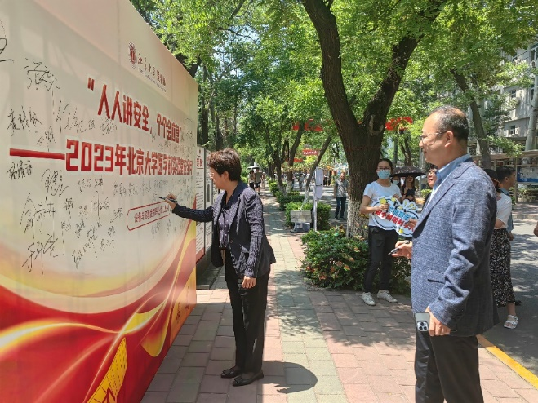

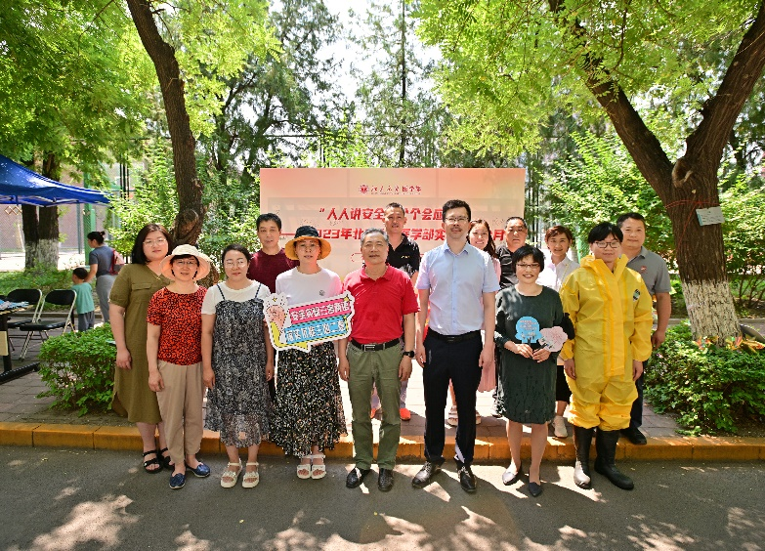

活动包含多项宣传内容，安全事故警示展板对近年来高校发生的典型实验室安全事故进行了原因分析，通过直观的图片及文字描述，展示实验室安全事故的突发性与危害性及实验规范操作的重要性，对实验室工作的师生起到一定的警示作用。

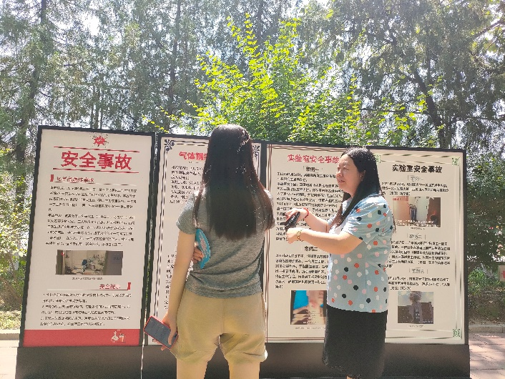

各类实验室安全宣传标语生动的展示了实验室内的注意事项，过往师生通过阅读宣传标语，关注实验室安全工作，注意实验用水、用电、试剂药品、仪器设备等安全问题。

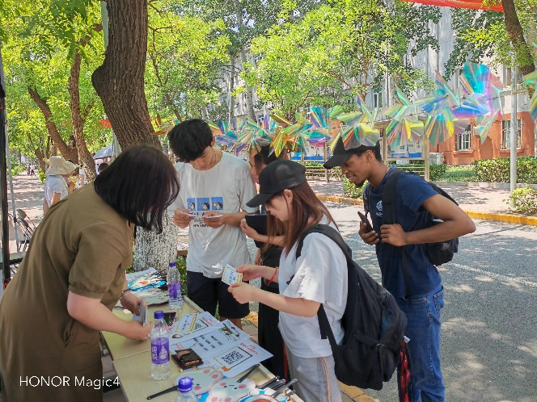

“看图片，识隐患”互动是最受学生欢迎的活动之一，通过查找实验室照片中的安全隐患，师生们直观了解实验室内常见安全隐患，如：实验室内饮食、不穿防护服、用电不规范、试剂药品存储不当、高压气瓶使用管理不严格等，多方位宣传实验室安全注意事项，师生们就如何整改相应的安全隐患、确保实验室安全进行了充分交流。

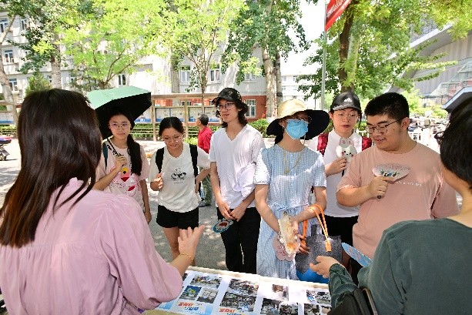

扫码答题、安全知识问答活动，让师生了解实验室内常见危险源及处理方式，大多数师生为答题满分而高兴，并表示通过答题学习到了一些安全常识。

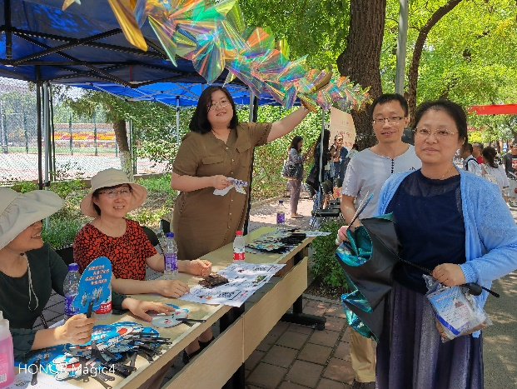

活动现场还展示了应急处置设备和实验室各类防护用品，工作人员身穿防护服，现场展示应急处置方法，让师生了解在实验室遗撒化学试剂后的处置措施。

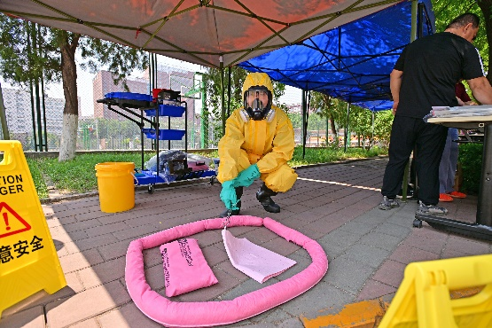

实验室管理办公室老师与师生们就实验开展条件及实验室室安全管理等问题进行了交流，老师同学们认为实验室安全工作非常重要，以后会主动学习各类实验室安全知识，确保实验室安全。

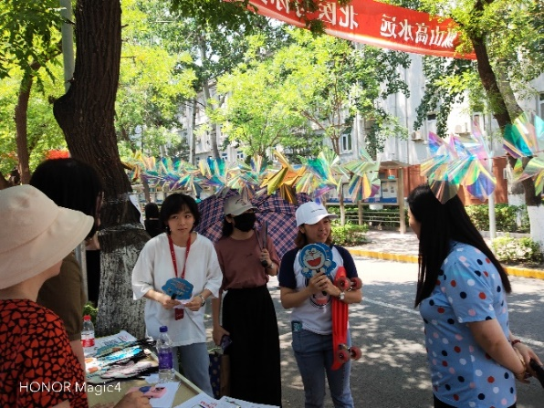 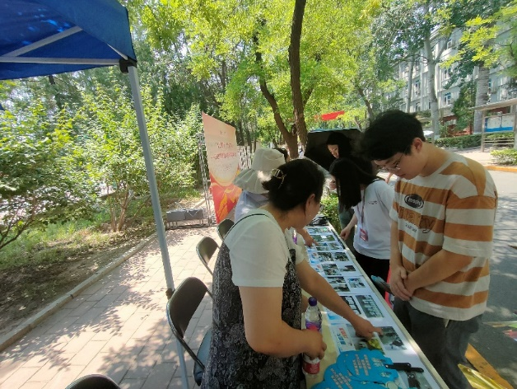

本次宣传咨询活动形式多样内容丰富，通过签名墙、展板、图片、标语及安全知识问答、实验室安全管理咨询等，营造了浓厚的实验室安全文化氛围，提升了师生们的安全意识，对真正做到“人人讲安全，个个会应急”启动了很好的促进作用。

附件：2023年北京大学医学部实验室安全月有关活动安排

设备与实验室管理处